Θέμα 2^{ο}
2.1
α) Τρία ηλεκτρόνια ανήκουν στο ίδιο άτομο, το οποίο βρίσκεται σε θεμελιώδη κατάσταση, και περιγράφονται από τους παρακάτω κβαντικούς αριθμούς:
i. n = 4, l = 0, m_{l} = 0, m_{s} = $+\frac{1}{2}$
ii. n = 3, l =1, m_{l} = 1, m_{s} = $-\frac{1}{2}$
iii. n = 3, l = 2, m_{l} =1, m_{s} = $+\frac{1}{2}$
Να κατατάξετε τα ηλεκτρόνια αυτά κατά σειρά αύξουσας ενέργειας. (μονάδες
6)
β) Για τα παρακάτω ζεύγη ατόμων και των ιόντων τους, να εξετάσετε ποιο έχει μεγαλύτερο μέγεθος αιτιολογώντας την απάντησή σας. (μονάδες 6)
i. ₂₀Ca και ₂₀Ca²⁺
ii. ₉F και ₉F⁻
Μονάδες 12

2.2
α) Δίνονται τα πολυμερή Α και Β, τμήματα των οποίων φαίνονται παρακάτω.
Να ονομάσετε τα πολυμερή Α και Β και να γράψετε τον χημικό τύπο του μονομερούς από το οποίο παρασκευάστηκε καθένα από αυτά. (μονάδες 6)
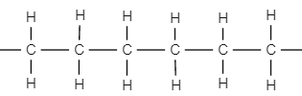(πολυμερές Α)
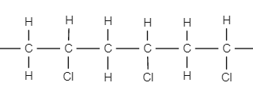(πολυμερές Β)
β) Να γράψετε τον χημικό τύπο του μονομερούς από το οποίο παρασκευάστηκε ένα πολυμερές, τμήμα του οποίου δίνεται παρακάτω: (μονάδες 4)
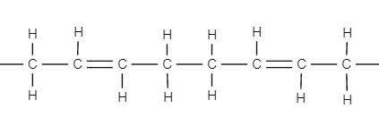
Πώς ονομάζεται το συγκεκριμένο είδος του πολυμερισμού; (μονάδες 1)
Να γράψετε τη συγκεκριμένη χημική αντίδραση πολυμερισμού. (μονάδες 2)
Μονάδες 13

